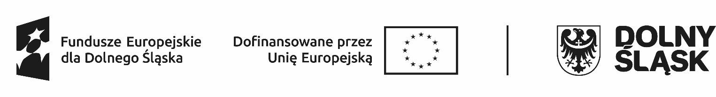

HARMONOGRAM REALIZACJI WSPARCIA W PROJEKCIE*
w Zespole Szkół Ogólnokształcących i Zawodowych im. mjra H. Sucharskiego w Bolesławcu kwiecień 2026/ grupa II

Lp. | Data  realizacji wsparcia | Godziny, w których  wsparcie jest realizowane  (od … do….) | Rodzaj/nazwa wsparcia | Nazwa podmiotu realizującego wsparcie bezpośrednio | Dokładny adres miejsca realizacji wsparcia
1. | 03.04.2026 | 8.00-14.00  8h | Program dietetyczny  w żywieniu. | ZSOiZ Bolesławiec/ Anna Nowak | ul. Komuny Paryskiej 6; 59-700 Bolesławiec
2. | 11.04.2026 | 8.00-14.00  8h | Program dietetyczny  w żywieniu. | ZSOiZ Bolesławiec/ Anna Nowak | ul. Komuny Paryskiej 6; 59-700 Bolesławiec
3. | 20.04.2026 | 15.00-18.00  4h | Program dietetyczny  w żywieniu. | ZSOiZ Bolesławiec/ Anna Nowak | ul. Komuny Paryskiej 6; 59-700 Bolesławiec
4. | 25.04.2026 | 8.00-14.00  8h | Program dietetyczny  w żywieniu. | ZSOiZ Bolesławiec/ Anna Nowak | ul. Komuny Paryskiej 6; 59-700 Bolesławiec
 | Razem 28 godz

* w harmonogramie można zawrzeć również takie informacje jak: numer grupy, imię i nazwisko prowadzącego zajęcia, liczba godzin zajęć danego dnia itd.

